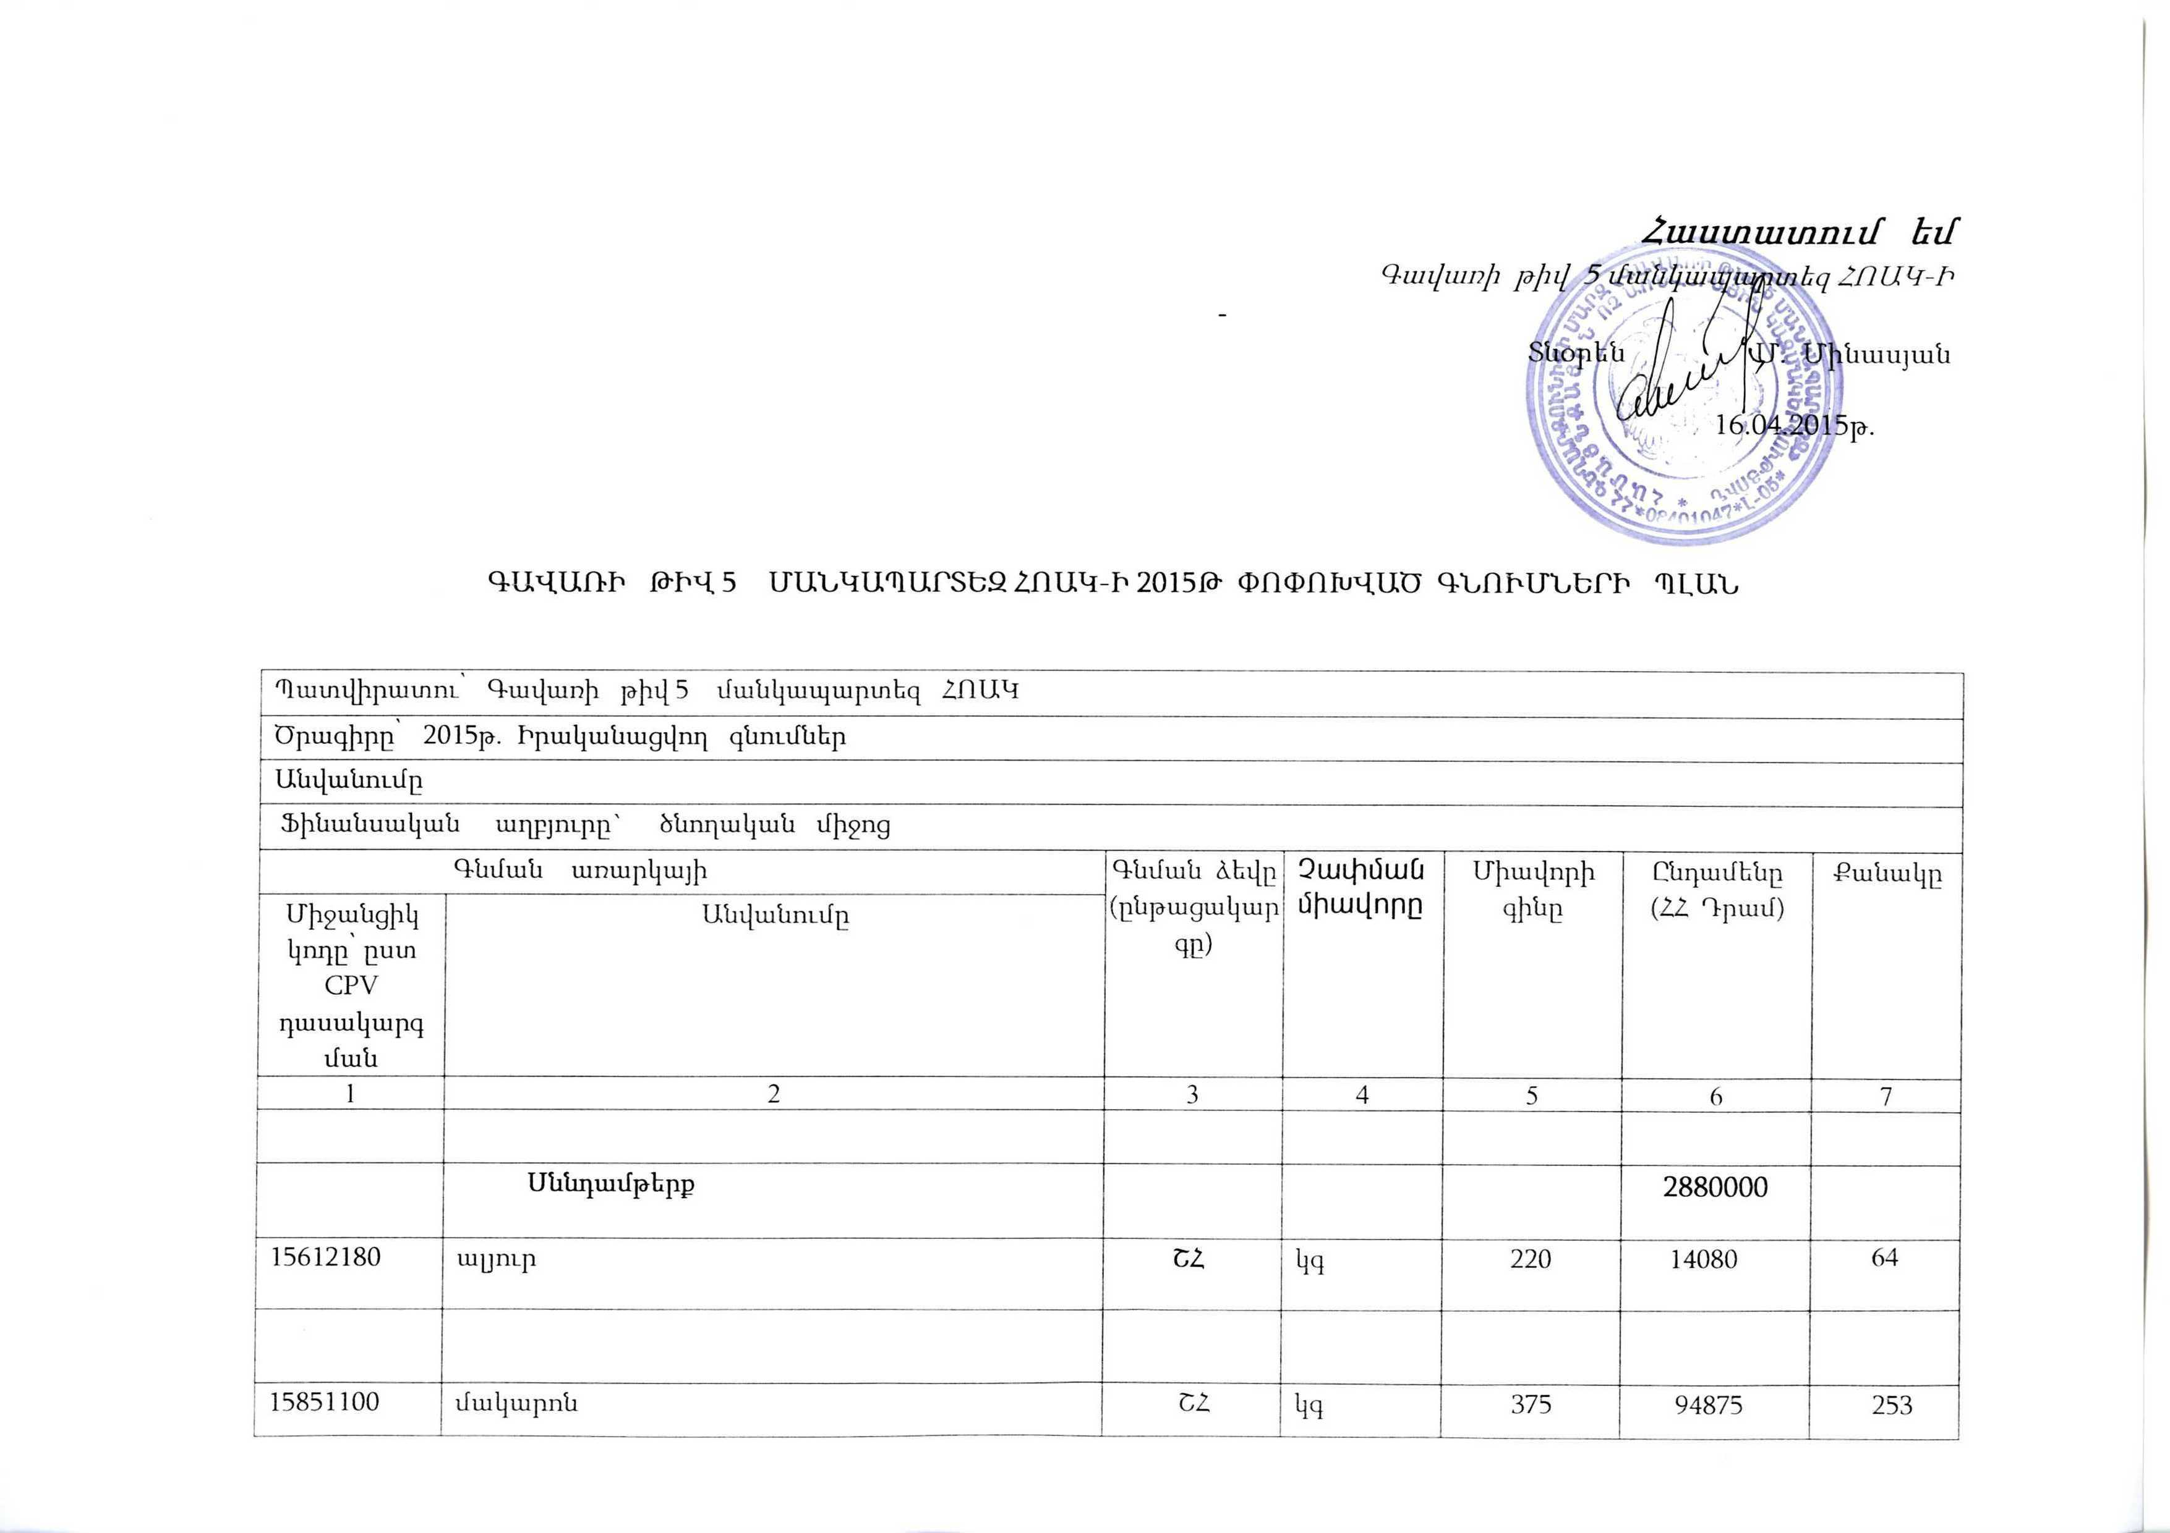

15530000 | Կարագ սերուցքային | ՇՀ | կգ | 2500 | 60000 | 24
15430000 | յուղ | ՇՀ | կգ | 1800 | 288000 | 160
15541100 | պանիր | ՇՀ | կգ | 2300 | 13800 | 60
15551600 | մածուն | ՇՀ | լ | 500 | 60000 | 120
15421100 | բուսական յուղ | ՇՀ | լ | 800 | 88000 | 110
15111100 | տավարի փափուկ միս | ՇՀ | կգ | 2500 | 195000 | 78
15112150 | հավի միս | ՇՀ | կգ | 1500 | 120000 | 80
03142500 | հավկիթ | ՇՀ | հատ | 70 | 50400 | 720
15511100 | կաթ | ՇՀ | լ | 300 | 32400 | 108
15512000 | Թթվասեր | ՇՀ | կգ | 1100 | 39600 | 36
15331154 | ոլոր | ՇՀ | կգ | 400 | 24000 | 60
15331153 | ոսպ | ՇՀ | կգ | 800 | 56000 | 70
03211300 | բրիձ | ՇՀ | կգ | 450 | 43200 | 96
15616000 | հնդկաձավար | ՇՀ | կգ | 700 | 63000 | 90
15511600 | խտացրած կաթ | ՇՀ | հատ | 400 | 57600 | 144
15812100 | վաֆլի | ՇՀ | կգ | 1050 | 58800 | 56
15831000 | ՛շաքարավազ | ՇՀ | կգ | 380 | 92340 | 243
15872400 | աղ | ՇՀ | կգ | 170 | 8160 | 48
15842310 | կարամել | ՇՀ | կգ | 950 | 57000 | 60
15842100 | շոկոլադ | ՇՀ | կգ | 1800 | 43200 | 24
15821200 | թխվածքաբլիթ | ՇՀ | կգ | 830 | 79680 | 96
15333100 | տոմատի մածուկ | ՇՀ | կգ | 900 | 41400 | 46
15313000 | կարտոֆիլ | ՇՀ | կգ | 150 | 180000 | 1200
03221111 | սոխ | ՇՀ | կգ | 300 | 15000 | 50
03222113 | չամիչ | ՇՀ | կգ | 1300 | 5200 | 4
 | հալվա | ՇՀ | կգ | 1000 | 93000 | 93
1531000 | հյութ բնական | ՇՀ | լ | 350 | 63000 | 180
15872600 | սոդա | ՇՀ | հատ | 350 | 4200 | 12
 | Իրիս | ՇՀ | կգ | 1300 | 57200 | 44
15619000 | հաճարաձավար | ՇՀ | կգ | 450 | 27000 | 60
15617000 | ցորենաձավար | ՇՀ | կգ | 350 | 8400 | 24
15863500 | թեյ | ՇՀ | հատ | 10 | 1550 | 155
15332191 | նարինջ | ՇՀ | կգ | 650 | 32500 | 50
15332140 | խնձոր | ՇՀ | կգ | 300 | 47100 | 157
15332297 | ջեմ | ՇՀ | կգ | 1350 | 28350 | 21
15331163 | ճակնդեղ | ՇՀ | կգ | 300 | 10800 | 36
15331164 | գազար | ՇՀ | կգ | 300 | 10800 | 36
03221410 | կաղամբ | ՇՀ | կգ | 130 | 9360 | 72
15331139 | լոլիկ | ՇՀ | կգ | 160 | 8000 | 50
15331166 | վարունգ | ՇՀ | կգ | 160 | 8000 | 50
03222132 | դեղձ | ՇՀ | կգ | 200 | 2000 | 10
03222131 | ծիրան | ՇՀ | կգ | 200 | 2000 | 10
15331167 | կանաչի | ՇՀ | հատ | 200 | 4600 | 23
03222134 | սալոր | ՇՀ | կգ | 180 | 5400 | 30
15811110 | հաց | ԲԸԱՀ | կգ | 340 | 575960 | 1694
 | ՏՆՏԵՍԱԿԱՆ ԱՊՐԱՆՔՆԵՐ |  |  |  | 150000
33711480 | Օճառ | ԲԸԱՀ | հատ | 250 | 7500 | 30
39832000 | Աման լվանալու հեղուկ | ԲԸԱՀ | հատ | 450 | 5400 | 12
39831242 | Լվացքի փոշի | ԲԸԱՀ | կգ | 800 | 9600 | 12
39813000 | ժավել | ԲԸԱՀ | լ | 250 | 6000 | 24
39832000 | ռախշահ | ԲԸԱՀ | հատ | 300 | 6000 | 20
39221410 | ավել | ԲԸԱՀ | հատ | 900 | 18000 | 20
39513200 | անձեռնոցիկ | ԲԸԱՀ | հատ | 250 | 5000 | 20
33761000 | Հիգենիկ թուղթ | ԲԸԱՀ | հատ | 50 | 6000 | 120
39812100 | Հատակի մածուկ | ԲԸԱՀ | հատ | 500 | 15000 | 30
31521300 | Էլ լամպ | ԲԸԱՀ | հատ | 120 | 2400 | 20
39831272  44192600  39831242  39221420  39221480  39224400  39522330  39831245  14820000  33761600  44163120  33761700 | Աման լվանալու սպունգ  Մեխ ՝  հեղյուս  գորգ մաքրելու նյութ  գորգ մաքրելու խոզանակ  տուալետի խոզանակ  լուցկի  սեղան մաքրելու շոր  հեղուկ օճառ  ապակի  ամանի սրբիչ  վառարան  վառարանի խողովակ  երեսի սրբիչ | ԲԸԱՀ  ԲԸԱՀ  ԲԸԱՀ  ԲԸԱՀ  ԲԸԱՀ  ԲԸԱՀ  ԲԸԱՀ  ԲԸԱՀ  ԲԸԱՀ  ԲԸԱՀ  ԲԸԱՀ  ԲԸԱՀ  ԲԸԱՀ  ԲԸԱՀ  ԲԸԱՀ | հատ  կգ  հատ  հատ  հատ  հատ  հատ  հատ  հատ  մ/2  հատ  հատ  հատ  հատ  հատ | 200  200  10  500  1000  900  120  100  450  3500  500  10000  1000  1000  1100 | 10000  1000  2000  2500  2000  2700  1200  4800  4500  7000  5000  10000  8000  4000  4400 | 50  5  200  5  2  3  10  48  10  2  10  1  8  4  4
 | Գրասենյակային ապրանքներ |  |  |  | 100000
30197631 | Թուղթ A4 | ԲԸԱՀ | հատ | 2000 | 8000 | 4
30141200 | Հաշվիչ | ԲԸԱՀ | հատ | 2500 | 5000 | 2
30197232 | Թղթապանակ արագակար | ԲԸԱՀ | հատ | 100 | 3900 | 39
24911300 | սոսինձ | ԲԸԱՀ | հատ | 120 | 2400 | 20
30192121 | գրիչ | ԲԸԱՀ | հատ | 100 | 5000 | 50
30197231 | ֆայլ | ԲԸԱՀ | հատ | 10 | 1000 | 100
22811110 | հաշվառման մատյան | ԲԸԱՀ | հատ | 800 | 3200 | 4
30192135 | մատիտ | ԲԸԱՀ | հատ | 100 | 2000 | 20
39263200 | Գրասենյակային գրքեր | ԲԸԱՀ | Հատ | 800 | 6000 | 10
30192740 | Գունավոր թղթեր | ԲԸԱՀ | տուփ | 500 | 2000 | 4
30197231 | թղթապանակ | ԲԸԱՀ | հատ | 450 | 900 | 2
22800000 | Հաշվապահական բլանկներ | ԲԸԱՀ | հատ | 15 | 6000 | 400
37821240 | Նկարչական ալբոմ | ԲԸԱՀ | հատ | 150 | 9000 | 60
 | վատման | ԲԸԱՀ | հատ | 150 | 3000 | 20
30192710 | սոսինձ | ԲԸԱՀ | հատ | 200 | 6000 | 30
30197320 | Կարիչ | ԲԸԱՀ | հատ | 600 | 2400 | 4
 | Ամանորյա զարդեր | ԲԸԱՀ | հատ | 450 | 13500 | 30
30192100 | ռետին | ԲԸԱՀ | հատ | 50 | 1000 | 20
22811130 | տետրեր | ԲԸԱՀ | հատ | 30 | 600 | 20
22811130 | տետրեր | ԲԸԱՀ | հատ | 250 | 2500 | 10
30197100 | կարիչի ասեղ | ԲԸԱՀ | հատ | 150 | 600 | 4
37821130 | գունավոր մատիտներ | ԲԸԱՀ | հատ | 400 | 12000 | 30
44111420 | գուաշներ | ԲԸԱՀ | հատ | 400 | 2000 | 5
22111100 | մեթոդական գրքեր | ԲԸԱՀ | հատ | 2000 | 2000 | 1
 | Ծառայություններ
09310000 | Էլեկտրաէներգիայի մատակարարում | ԲԸԱՀ | կվտ | 41.85 | 200000 | 4778
03411111 | Վառելափայտ | ԲԸԱՀ | խմ | 20000 | 400000 | 20
65100000 | Ջրի մատակարարում | ԲԸԱՀ | խմ | 170 | 51200 | 301
90923000 | աղբահանություն | ԲԸԱՀ | մ/ք | 800 | 28800 | 36
64211000 | Կապի ծառայություն | ԲԸԱՀ | հատ | 5000 | 60000 | 12
85121000 | Բուժզննման ծառայություն | ԲԸԱՀ | մարդ | 12500 | 100000 | 8
 | Մեքենա - սարքավորումների նորոգում | ԲԸԱՀ |  |  | 10000
 | Աշխատողների աշխատավարձ |  | մարդ |  | 10875200 | 11

 | Համակարգիչ | ԲԸԱՀ | հատ | 200000 | 200000 | 1
 | Տպիչ | ԲԸԱՀ | հատ | 60000 | 60000 | 1
 | Սառնարան | ԲԸԱՀ | հատ | 120000 | 120000 | 1
 | Ջրի տարա | ԲԸԱՀ | հատ | 40000 | 40000 | 1
 | փական | ԲԸԱՀ | հատ | 1200 | 1200 | 1

